ĐẠI HỌC ĐÀ NẴNG
TRƯỜNG ĐẠI HỌC BÁCH KHOA
KHOA ĐIỆN TỬ - VIỄN THÔNG

BÁO CÁO
LẬP TRÌNH ĐA NỀN TẢNG

CHỦ ĐỀ:
Firebase Cloud Firestore

Sinh viên thực hiện: LẠI TIẾN ĐẠT - 106220213
HUỲNH MINH THUẬN - 106220236
Lớp: 22KTMT1

Người hướng dẫn: TS. Nguyễn Duy Nhật Viễn

Đà Nẵng, 10/2025

Bảng Phân Công Nhiệm Vụ
STT | Họ Và Tên | Nhiệm Vụ | Khối Lượng
1 | Lại Tiến Đạt | Tìm hiểu Setup Firestore và authentication  - Complex queries với where, orderBy, limit  Viết Demo | 50%
2 | Huỳnh Minh Thuận | Tìm hiểu Real-time listeners và offline support  - Pagination và data modeling  Viết demo | 50%

MỤC LỤC
1. Mô tả 4
1.1. Tổng quát 4
1.2. Demo “Bảng Tin Nhỏ” 4
2. Setup Firestore và Authentication 4
2.1. Khái niệm: 4
2.2. Các bước setup Firebase 4
2.3. Code Flutter để khởi tạo Firebase + Auth 7
3. Complex Queries 7
4. Real-time Listeners (Lắng nghe dữ liệu realtime) 8
4.1. Khái niệm 8
4.2. Ví dụ 8
5. offline support 9
6. Pagination 10
7. Data Modeling 13
8. Demo 14
8.1. Khởi tạo Firebase & Authentication 14
8.2. Tạo bài viết (post_Page + post_input) 15
8.3. Tìm kiếm bài viết theo tiêu đề (search_page) 16
8.4. Xem danh sách bài viết (feed_page) 17
8.5. Giao diện app (home_page) 17
8.6. Kết quả 17
TÀI LIỆU THAM KHẢO 19

- Mô tả
  - Tổng quát
Firebase Cloud Firestore là NoSQL database của Google, được thiết kế cho ứng dụng di động và web. Nó hỗ trợ:
- Realtime updates: tự động nhận dữ liệu mới mà không cần refresh.
- Offline support: cache dữ liệu cục bộ, ứng dụng vẫn chạy khi offline.
- Scalable: xử lý hàng triệu document.
- Flexible queries: hỗ trợ where, orderBy, limit, startAfterDocument cho pagination.
  - Demo “Bảng Tin Nhỏ”
Trong demo, chúng ta xây dựng ứng dụng Flutter nhỏ với các tính năng:
- Tạo bài viết với tiêu đề + nội dung.
- Tìm kiếm bài viết theo tiêu đề.
- Hiển thị danh sách bài viết chỉ tiêu đề.
- Hỗ trợ pagination và realtime stream.
- Offline cache tự động của Firestore.
- Setup Firestore và Authentication
  - Khái niệm:
- Cloud Firestore là cơ sở dữ liệu NoSQL dạng tài liệu (document-based), dùng để lưu trữ dữ liệu theo collection → document → field.
Hỗ trợ: realtime update, offline cache, compound queries, phân quyền bằng Security Rules.
- Firebase Authentication cung cấp các phương thức đăng nhập như: email/password, Google, Facebook, hoặc Anonymous login.
Trong demo, ta sử dụng Anonymous Authentication, cho phép người dùng đăng nhập mà không cần tài khoản.
  - Các bước setup Firebase
Bước 1 — Tạo project Firebase
- Truy cập trang chủ của Firebase
- Nhấn Add Project → nhập tên → Create Project
Bước 2 — Kết nối ứng dụng Flutter với Firebase
- Chọn icon </> Add Firebase to your Flutter app
- Tải file cấu hình: google-services.json → đưa vào android/app/
- Chạy lệnh: flutterfire configure
Bước 3 — Bật Firebase Authentication
Chọn Create -> Authentication -> To Start
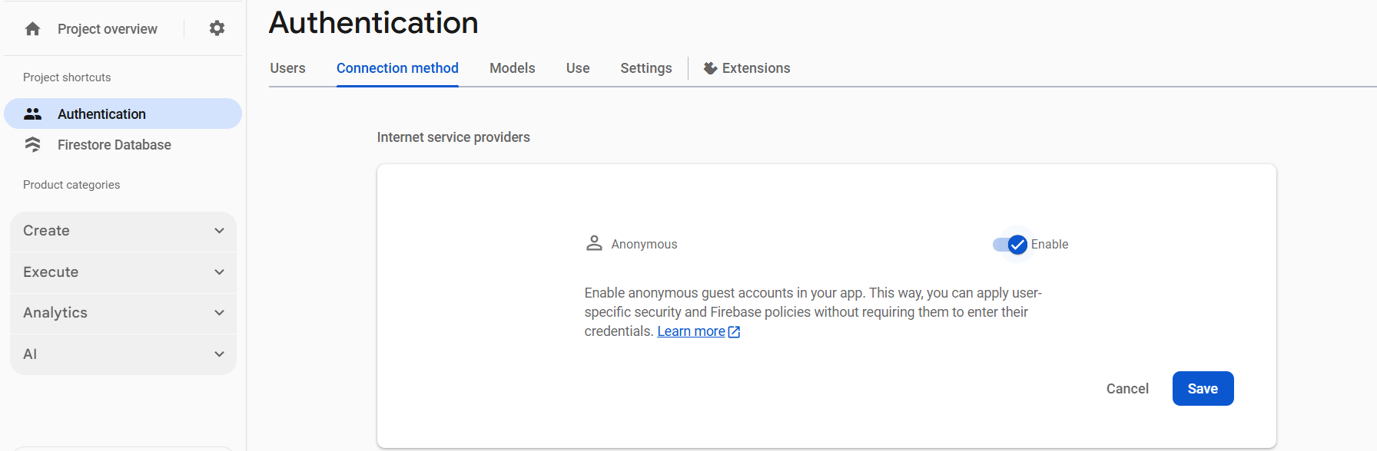
Ở mục Connection method chọn Anonymous xong tick Enable sau đó bấm save
Trong code Flutter:

Kết quả sau mỗi lần vào app thì trên Firebase sẽ tự động cập nhật như sau:
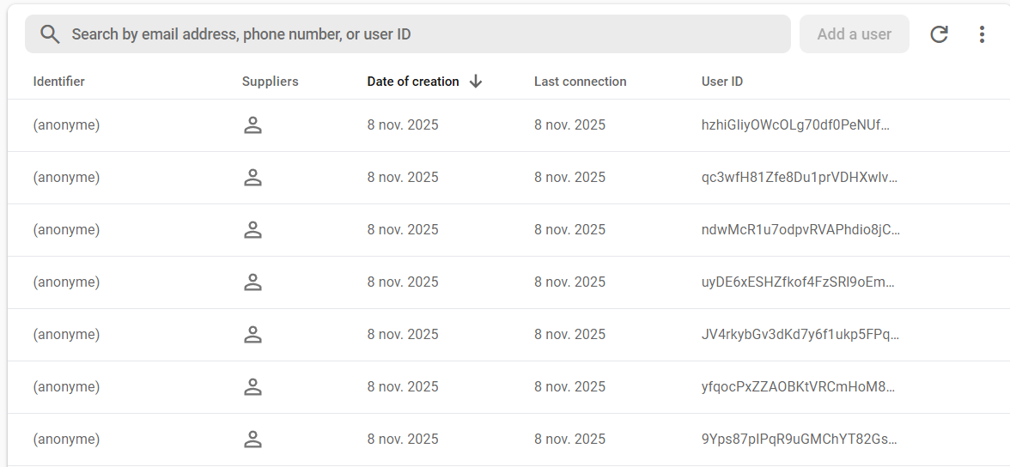

Bước 4 — Tạo Cloud Firestore
Trong project chọn Create -> Firestore Database -> Create a database
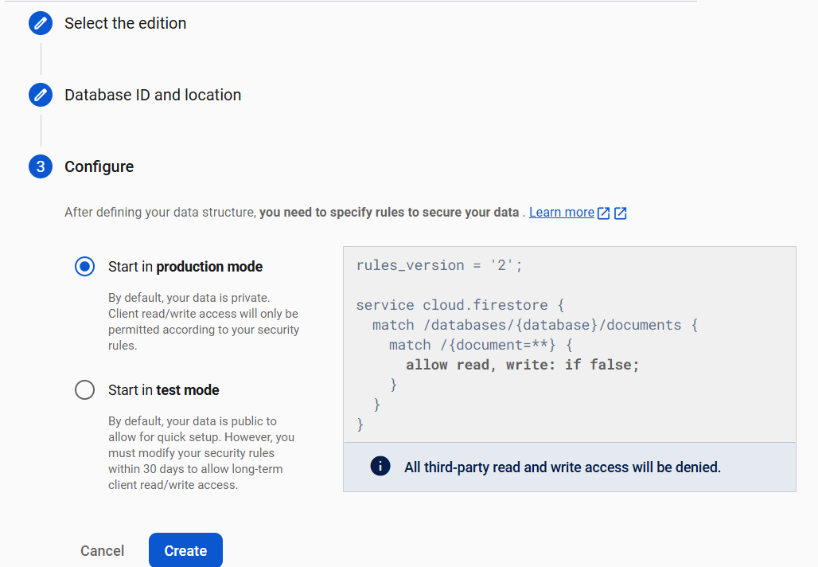
Chọn mặc định theo Firebase tự chọn sau đó ấn create

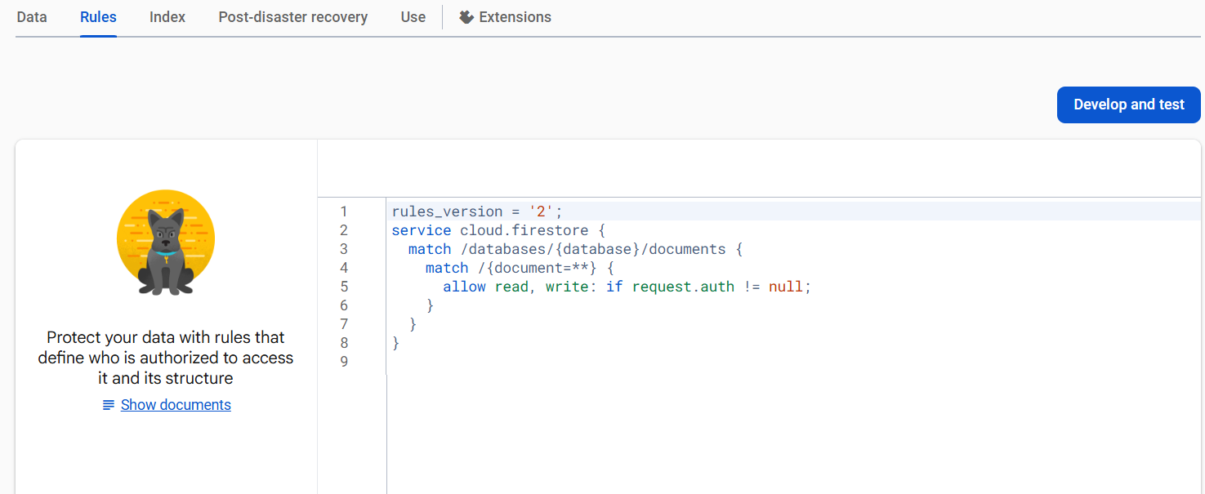
Ở rules chúng ta sẽ nhập lệnh như trên
- Cho phép tất cả người dùng đã đăng nhập (auth != null) được đọc và ghi toàn bộ Firestore
- Áp dụng cho tất cả collection và tất cả document trong toàn bộ Firestore.
Ở index:
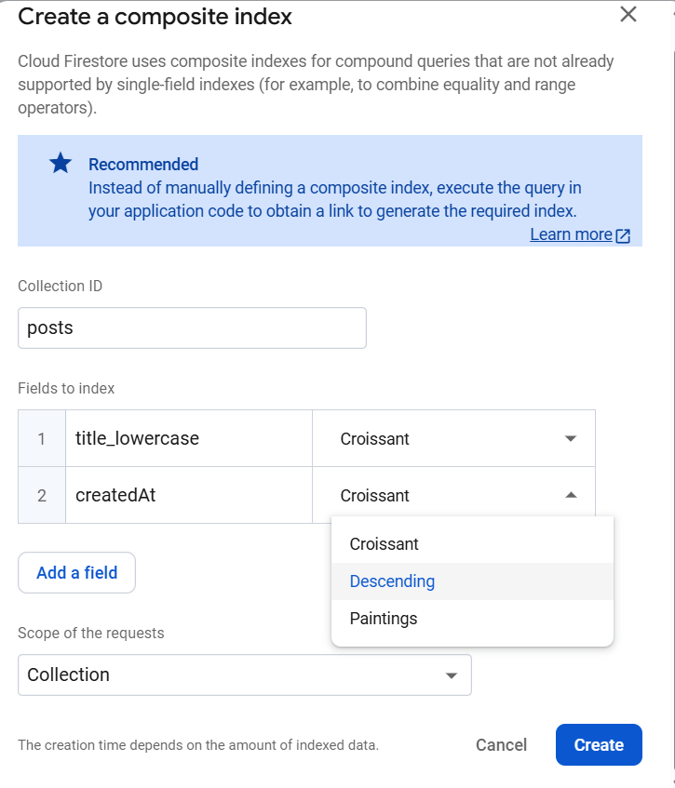
  - Code Flutter để khởi tạo Firebase + Auth
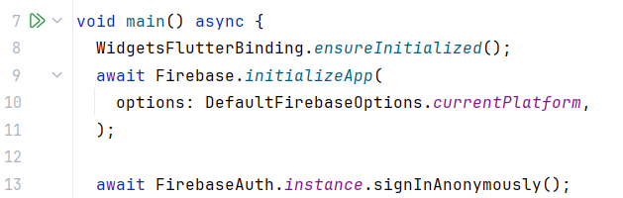
- Complex Queries
Complex Queries (Truy vấn phức tạp): Trong Firestore, bạn không chỉ lấy tất cả dữ liệu mà còn có thể lọc, sắp xếp và giới hạn số lượng document. Đây được gọi là complex queries hay compound queries.
Tên Query | Mục đích | Ghi chú
where | Lọc các document theo điều kiện | So sánh bằng, chứa, mảng…
orderBy | Sắp xếp kết quả theo trường cụ thể | descending: true → mới nhất lên trước
limit | Giới hạn số lượng document trả về | Chỉ lấy số lượng cần thiết, kết hợp pagination
startAfterDocument | Bắt đầu từ document tiếp theo | Dùng cho pagination
snapshots() | Tạo realtime listener | Tự động nhận update khi dữ liệu thay đổi

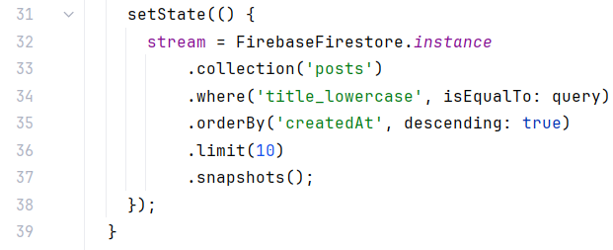
Trường hợp này Firestore bắt buộc tạo Composite Index (đã tạo ở index khi nãy)
- .collection('posts') → chọn collection chứa các bài viết.
- .where('title_lowercase', isEqualTo: query) → lọc bài viết theo tiêu đề.
- .orderBy('createdAt', descending: true) → sắp xếp bài viết mới nhất lên đầu.
- .limit(10) → chỉ lấy tối đa 10 kết quả.
- .snapshots() → tạo realtime listener, nên nếu có bài viết mới khớp từ khóa sẽ tự động hiển thị.
- Real-time Listeners (Lắng nghe dữ liệu realtime)
  - Khái niệm
Real-time Listeners Là cơ chế mà ứng dụng luôn kết nối và lắng nghe thay đổi từ Firestore. Khi Firestore thay đổi (document thêm, xóa, sửa), app nhận thông báo ngay lập tức.
  - Ví dụ
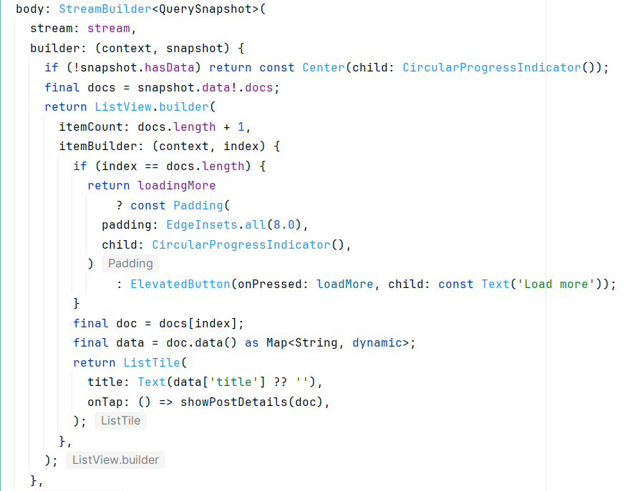

stream chính là đang lắng nghe dữ liệu realtime từ Firestore.
- stream được định nghĩa:
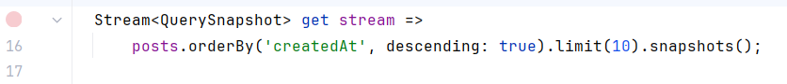
Nó tạo ra một luồng dữ liệu realtime từ Firestore:
- posts → collection chứa bài viết,
- .orderBy('createdAt', descending: true) → sắp xếp bài mới lên đầu,
- .snapshots() → bắt đầu lắng nghe realtime.

StreamBuilder sẽ tự động rebuild UI mỗi khi dữ liệu thay đổi.
- offline support
Offline Support (hỗ trợ ngoại tuyến) của Cloud Firestore
→ cho phép app vẫn hoạt động được khi không có Internet,
và tự động đồng bộ lại khi có mạng trở lại.
Firestore tự động bật cache offline.

Điều này có nghĩa là:
- Dữ liệu bạn đã tải trước đó được lưu cục bộ trên thiết bị (local cache),
- Nếu mất mạng, app vẫn hiển thị dữ liệu cũ từ cache,
- Khi có mạng trở lại, Firestore tự động đồng bộ các thay đổi mới nhất.

Không cần viết thêm code đặc biệt.
Tính năng này được bật mặc định trên cả Android và iOS.

Khi có mạng:
- Firestore lấy dữ liệu từ server Google.
- Đồng thời lưu bản sao vào cache trên thiết bị.
Khi mất mạng:
- .snapshots() vẫn hoạt động,
- StreamBuilder vẫn hiển thị bản dữ liệu cũ (từ cache).
- Người dùng vẫn đọc được bài viết (dù không có mạng).

Nếu người dùng đang offline:
- Firestore lưu bài viết vào cache trước,
- Khi có mạng trở lại → nó tự động gửi lên server,
- Và realtime listener trong các máy khác cũng được cập nhật.
- Pagination
Pagination (phân trang) là kỹ thuật chia dữ liệu thành nhiều trang nhỏ, giúp ứng dụng:
- Không tải quá nhiều dữ liệu cùng lúc → tiết kiệm RAM
- Cuộn xuống mới tải thêm dữ liệu → giống Facebook, TikTok
- Giảm chi phí Firestore (ít lượt đọc hơn)
- Trong Firestore, không có phân trang tự động, nên ta dùng kỹ thuật:
orderBy() + limit() + startAfterDocument()
Các biến quản lý phân trang
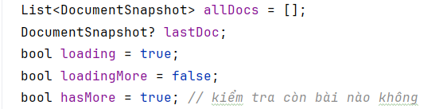
Biến | Chức năng
allDocs | Lưu danh sách bài đã tải (gồm nhiều trang)
lastDoc | Con trỏ đánh dấu trang cuối đã tải
loading | Đang tải trang đầu
loadingMore | Đang tải trang tiếp theo
hasMore | Kiểm tra còn trang tiếp theo không

Hàm tải trang đầu tiên – Initial Load
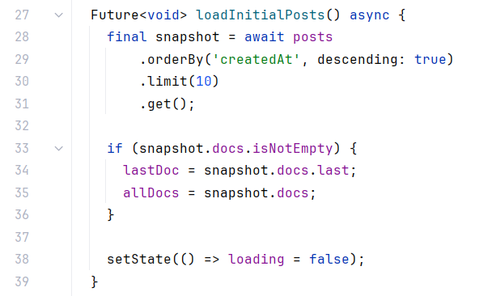
- Lấy 10 bài mới nhất
- Lưu lastDoc để sau này bắt đầu load trang tiếp theo
- Lưu toàn bộ dữ liệu vào allDocs
Hàm tải trang tiếp theo – Load more
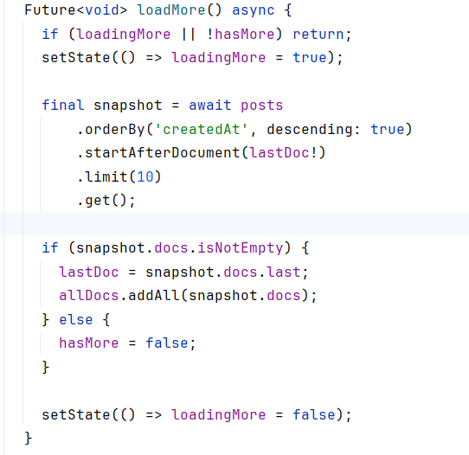
- .startAfterDocument(lastDoc!) → tải các bài sau bài cuối cùng đã load
- Nếu có dữ liệu → nối vào allDocs
- Nếu không có → set hasMore = false để ẩn nút “Tải thêm”
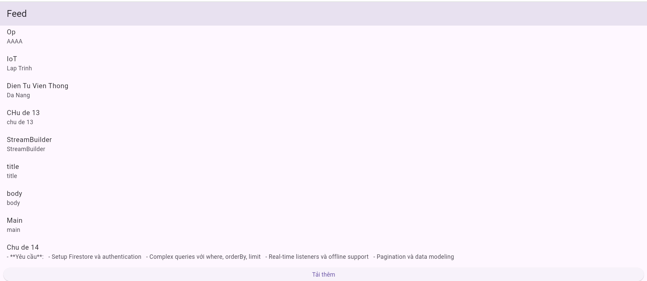
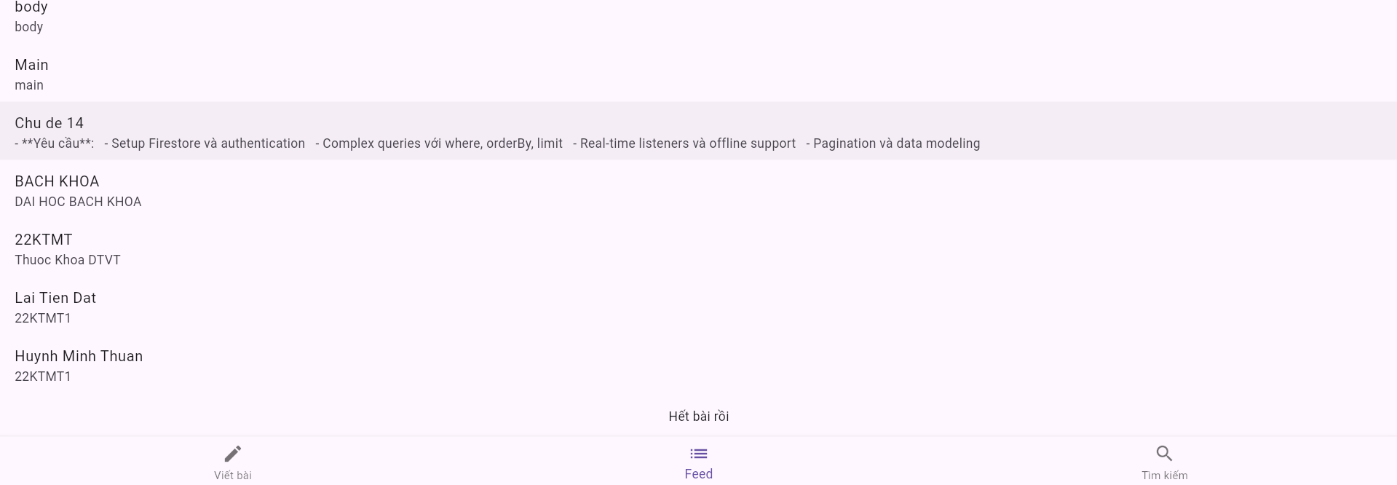
Kết quả ki đủ 10 bài thì khi nhấn tải thêm sẽ ra các bài tiếp và khi đã hết thì sẽ báo hết bài
- Data Modeling
Trong ứng dụng, dữ liệu bài viết (Post) được lưu dưới dạng document trong collection posts. Mỗi document mô tả đầy đủ thông tin của một bài viết. Cấu trúc dữ liệu được thiết kế đơn giản, rõ ràng để dễ truy vấn và mở rộng.
Cấu trúc một Post:
- author: ID của người tạo bài viết
- title: Tiêu đề
- title_lowercase: Phiên bản chữ thường của tiêu đề để hỗ trợ tìm kiếm
- content: Nội dung bài viết
- createdAt: Thời điểm tạo bài (Timestamp)
- likeCount: Số lượt thích
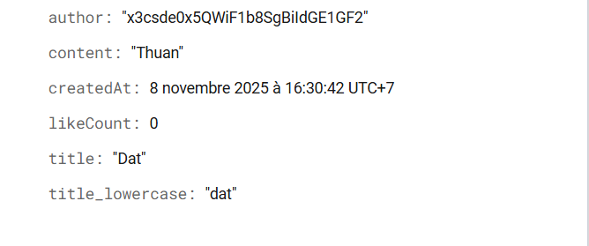
Đây là mô hình dữ liệu kiểu Post / Bài viết:
Field | Ý nghĩa
author | ID user đã tạo post (để truy vấn theo user)
content | Nội dung bài viết
createdAt | Thời gian tạo (Timestamp)
likeCount | Số lượt like, kiểu int
title | Tiêu đề bài viết
title_lowercase | Dùng để search không phân biệt hoa/thường

Lý do chọn mô hình này
- Dạng document giúp đọc/ghi rất nhanh.
- Dữ liệu tách bạch, dễ truy vấn theo user hoặc theo thời gian.
- Dùng title_lowercase giúp tìm kiếm không phân biệt hoa/thường.
likeCount được lưu cùng document để giảm số lần đọc và tăng hiệu năng
- Demo
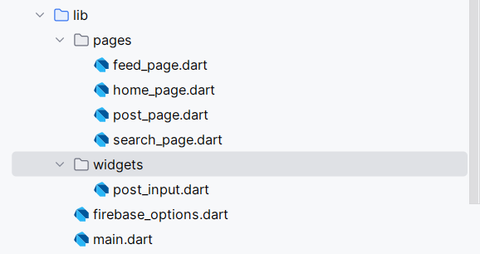
Cấu trúc của ứng dụng
  - Khởi tạo Firebase & Authentication
Trong main.dart, ứng dụng:
- Khởi tạo Firebase App.
- Tự động đăng nhập bằng anonymous authentication.
- Mở giao diện chính.

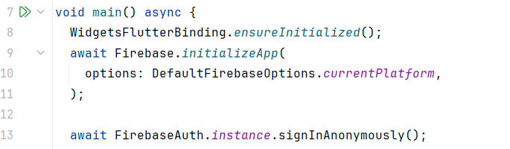

  - Tạo bài viết (post_Page + post_input)
Người dùng nhập:
- title
- content
Sau đó lưu vào Firestore

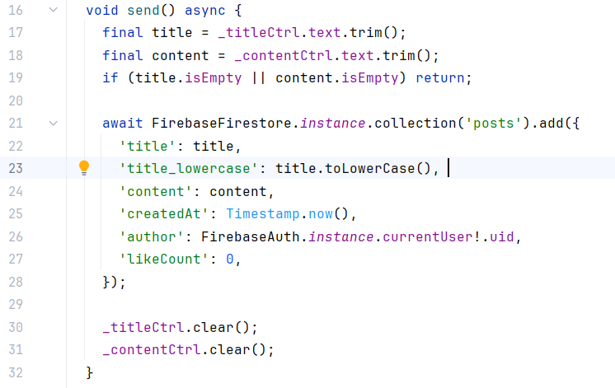
Mục đích
- title_lowercase: hỗ trợ tìm kiếm không phân biệt hoa/thường.
- createdAt: phục vụ sắp xếp theo thời gian.
- author: gắn user với bài viết.
  - Tìm kiếm bài viết theo tiêu đề (search_page)
Giao diện tìm kiếm
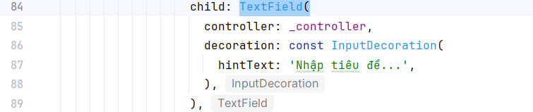

Logic tìm kiếm Firestore
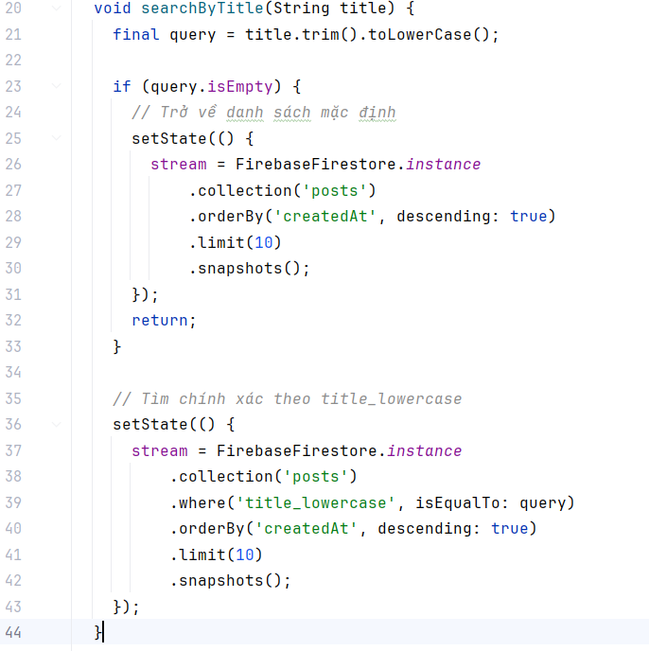
  - Người dùng nhập text → chuyển về lowercase
  - Nếu rỗng → hiển thị danh sách mặc định
  - Nếu có chữ → gọi query Firestore:
Hiển thị kết quả real-time

Mỗi khi Firestore có thay đổi → UI auto update.
  - Xem danh sách bài viết (feed_page)
Trang này thực hiện:
- Load bài viết theo thứ tự thời gian (orderBy('createdAt', descending: true)).
- Tải theo pagination (mỗi lần 10 bài).
- Load thêm bằng startAfterDocument(lastDoc).
  - Giao diện app (home_page)
  - Kết quả
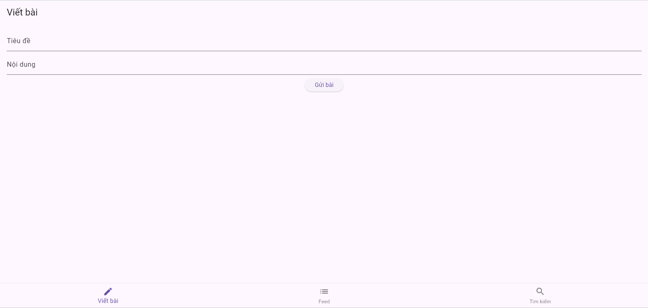
Mục viết bài
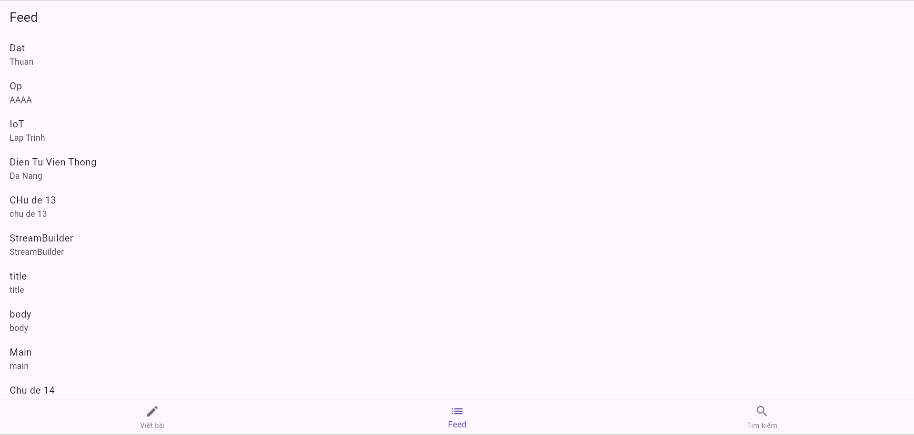
Mục Các bài đã viết
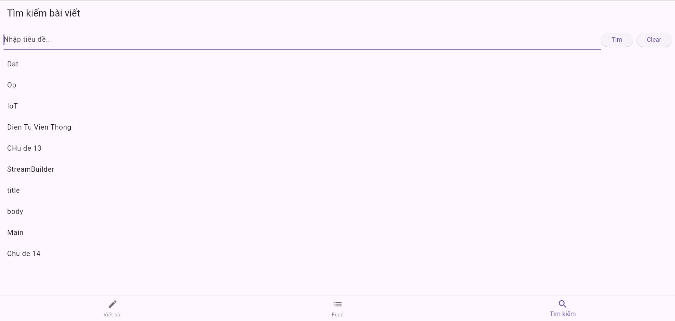
Mục tìm kiếm
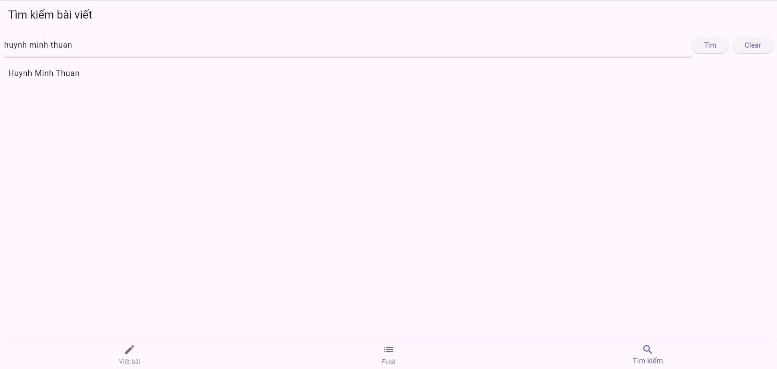
Kết quả khi tìm

TÀI LIỆU THAM KHẢO
Firebase, “Firebase Authentication for Flutter,” Firebase Documentation, 2025.
Thedsdev, “Day 2: SQL Querying Basics – WHERE, ORDER BY, LIMIT, Aggregate Functions, GROUP BY and HAVING,” Dev.to, 2023.
Firebase, “Offline Capabilities in Firebase Realtime Database for Flutter,” Firebase Documentation, 2025.
Relia Software, “Pagination in Flutter,” Relia Software Blog, 2023.

